

De buurtmakelaar

BEDRIJF

De buurtmakelaar

*IK STEL MET EVEN*

*VOOR!*

BEDRIJF

*Voor M. Achternaam*

*Deuren openen voor*

*huiseigenaren als u*

*Voor M. Achternaam*

*Deuren openen voor*

*huiseigenaren als u*

ONROEREND GOED

ONROEREND GOED

*IK STEL MET EVEN*

*VOOR!*

***Bent u op zoek naar een agent die bij u past?***

***Bent u op zoek naar een agent die bij u past?***

[](https://www.layoutready.com/?utm_source=microsoft&utm_medium=file&utm_campaign=office_online)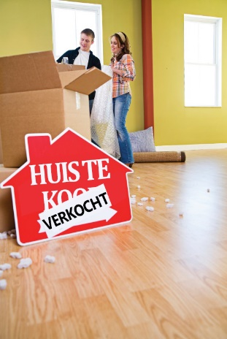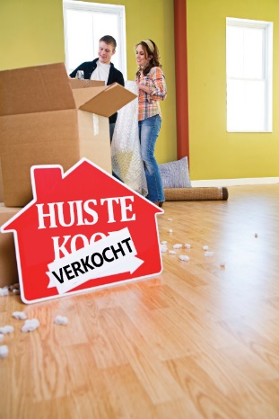

ONROEREND GOED

ONROEREND GOED

**Betrouwbare** imperdiet doming id quod mazim placerat facer minim veni am ut wisi enim ad minimeniam, quis erat nostr uexe  
rci tation ullamcorper nostru exerci tation ullam corper et iusto odio dig nissim qui blandit praesent lupta. Tummer delenit augue duis dolore te feugait nulla facilisi. Con erattis sectetuer adip iscing elit, sed erat diam nonummy nibh magna erat aliquam erat.

Nam liber tempor cum soluta nobis sed diam nonummy nibh ut wisi enim ad minim veni am, quis nostruexerci tation ullam corper. Option congue nihil imperdiet doming id quod mazim placerat facer minim.

*Vriendelijke, goed geïnformeerde agenten*

Neem contact met ons op via

**0123-456 7890**

of via www.uwwebsite.nl

Lange Weg 54,

1234AB Stadsdorp

BEDRIJF

**Betrouwbare** imperdiet doming id quod mazim placerat facer minim veni am ut wisi enim ad minimeniam, quis erat nostr uexe  
rci tation ullamcorper nostru exerci tation ullam corper et iusto odio dig nissim qui blandit praesent lupta. Tummer delenit augue duis dolore te feugait nulla facilisi. Con erattis sectetuer adip iscing elit, sed erat diam nonummy nibh magna erat aliquam erat.

Nam liber tempor cum soluta nobis sed diam nonummy nibh ut wisi enim ad minim veni am, quis nostruexerci tation ullam corper. Option congue nihil imperdiet doming id quod mazim placerat facer minim.

*Vriendelijke, goed geïnformeerde agenten*

Neem contact met ons op via

**0123-456 7890**

of via www.uwwebsite.nl

Lange Weg 54,

1234AB Stadsdorp

BEDRIJF